31.10. obdržel zadavatel dotaz č. 1 :

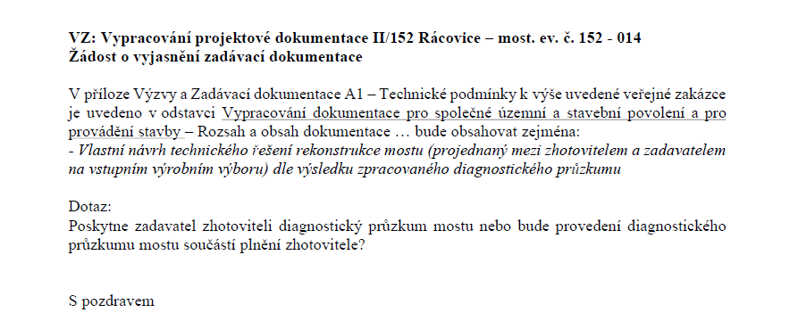

Zadavatel odpovídá:
Zhotovitel nebude požadovat diagnostický průzkum mostu a přikládá upravené technické podmínky.
Lhůta pro podání nabídek bude prodloužena do 9. 11. 2023 do 10hod.

